**МИНИСТЕРСТВО ОБРАЗОВАНИЯ И НАУКИ РОССИЙСКОЙ**

**ФЕДЕРАЦИИ**

**Федеральное государственное бюджетное образовательное учреждение высшего образования**

**«ДАГЕСТАНСКИЙ ГОСУДАРСТВЕННЫЙ УНИВЕРСИТЕТ»**

**Факультет информатики и информационных технологий**

Кафедра информационных технологий и безопасности компьютерных

систем

**ДИСЦИПЛИНА**

**«КОМПЬЮТЕРНАЯ ГЕОМЕТРИЯ И ГРАФИКА»**

**ОТЧЕТ О ВЫПОЛНЕНИИ ЛАБОРАТОРНОЙ РАБОТЫ №2**

**ВАРИАНТ № 6**

Выполнил:

студент 2 курса группы ПОВТиАС

Тарасенко М.С.

Ведущий преподаватель: доцент кафедры ИиИТ Гаджиев А.М.

МАХАЧКАЛА 2024

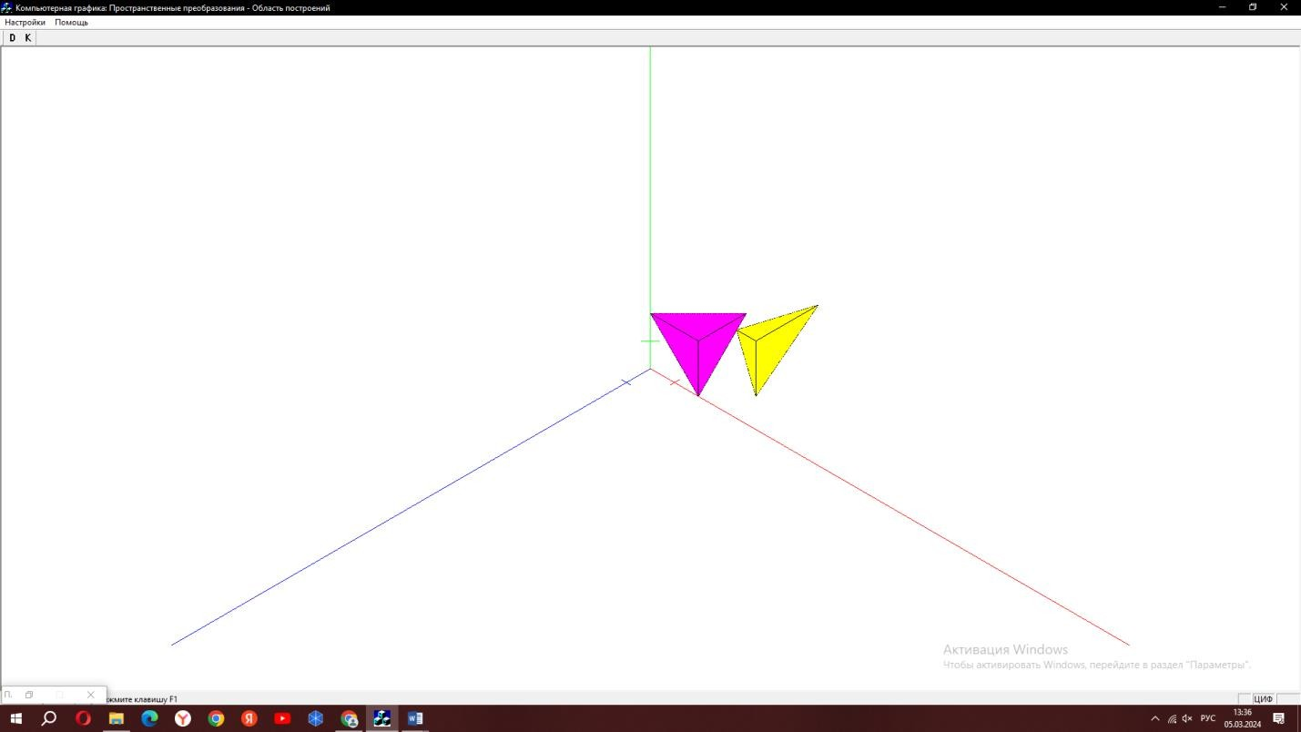

**2А) локальное масштабирование по координатным осям x и z, используя одну матричную операцию;**

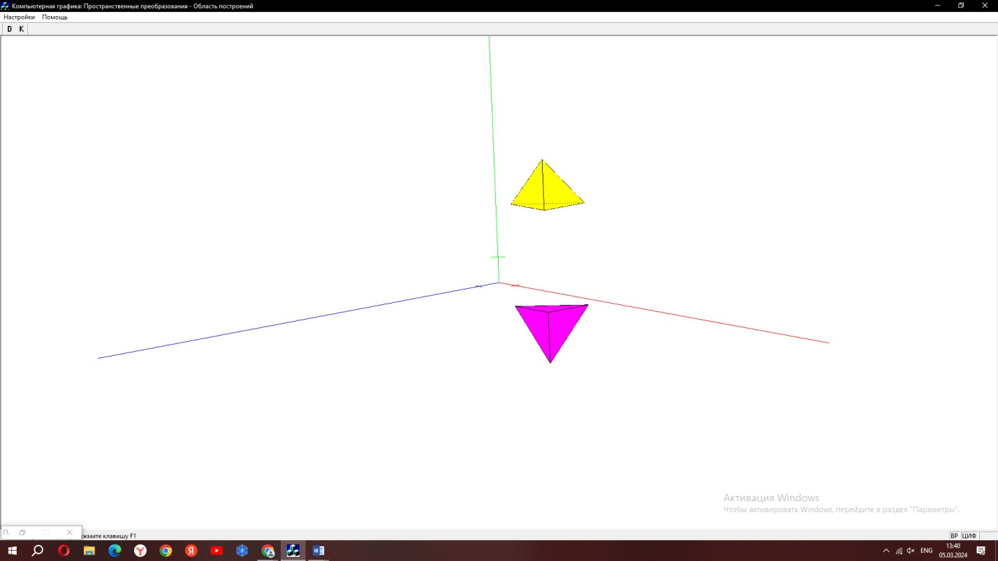

**2B) симметричное отражение относительно координатной плоскости xz (y = 0);**

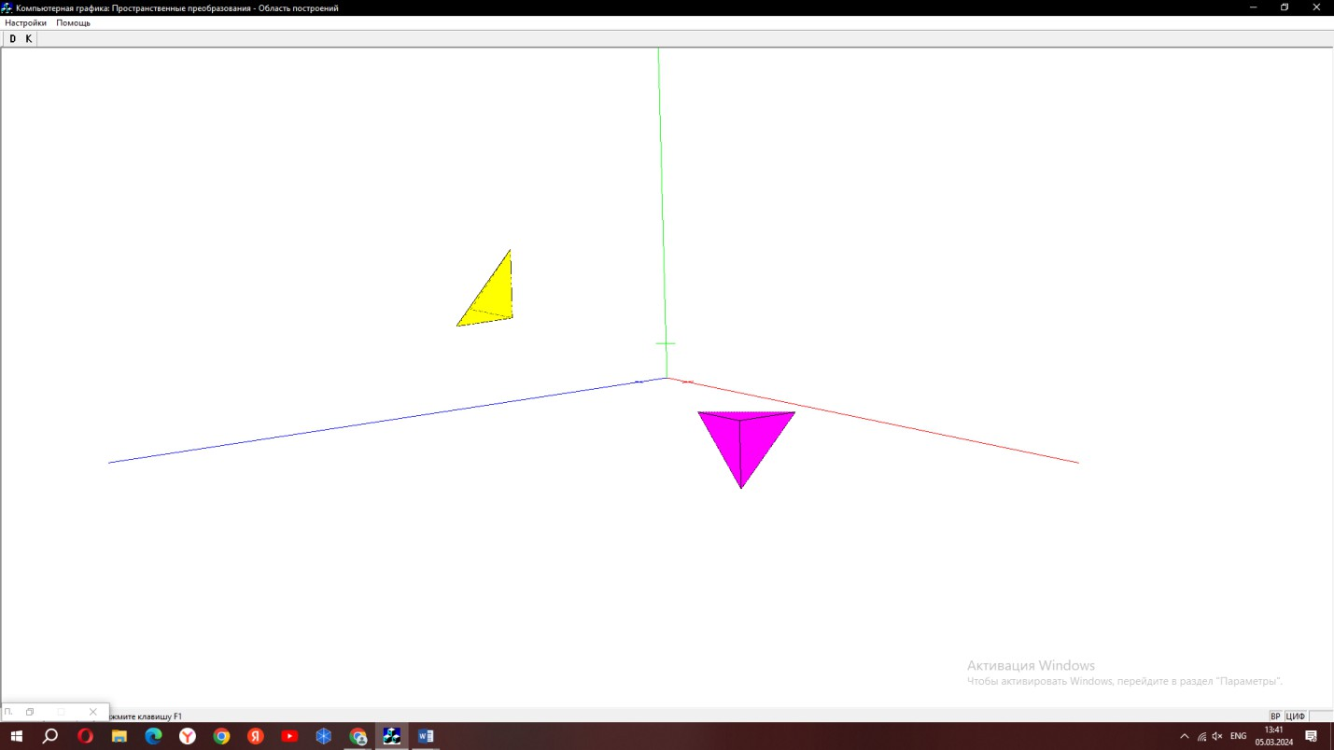

**2C) симметричное отражение относительно оси x;**

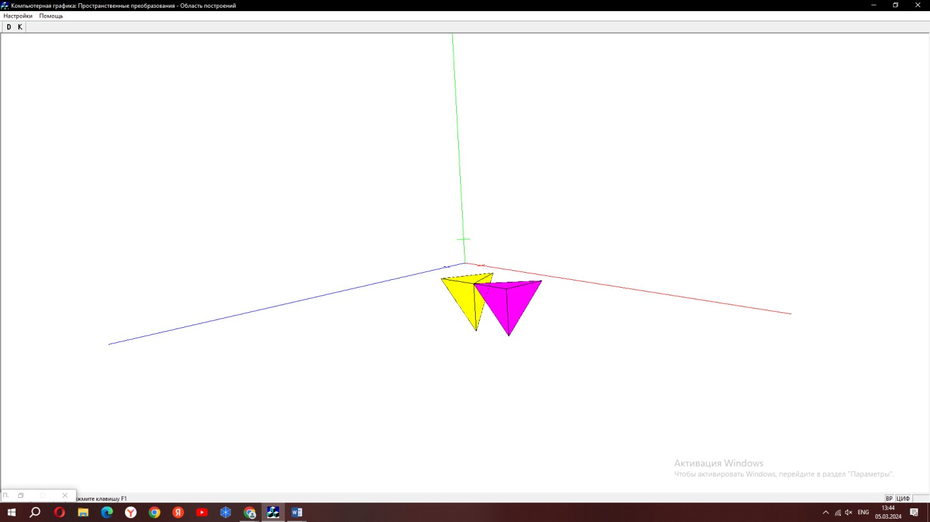

**2D) сдвиг вдоль оси x пропорционально координате z;**

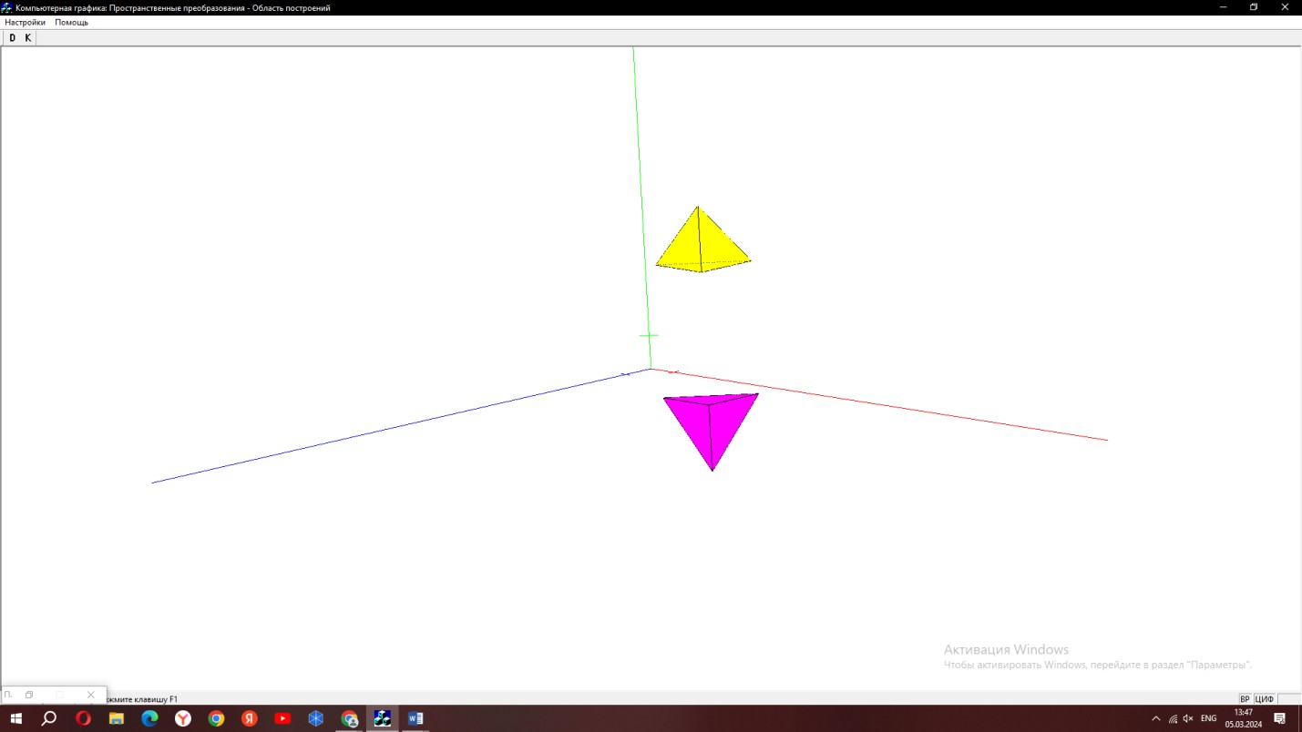

**2E) поворот на – 90° вокруг координатной оси z;**

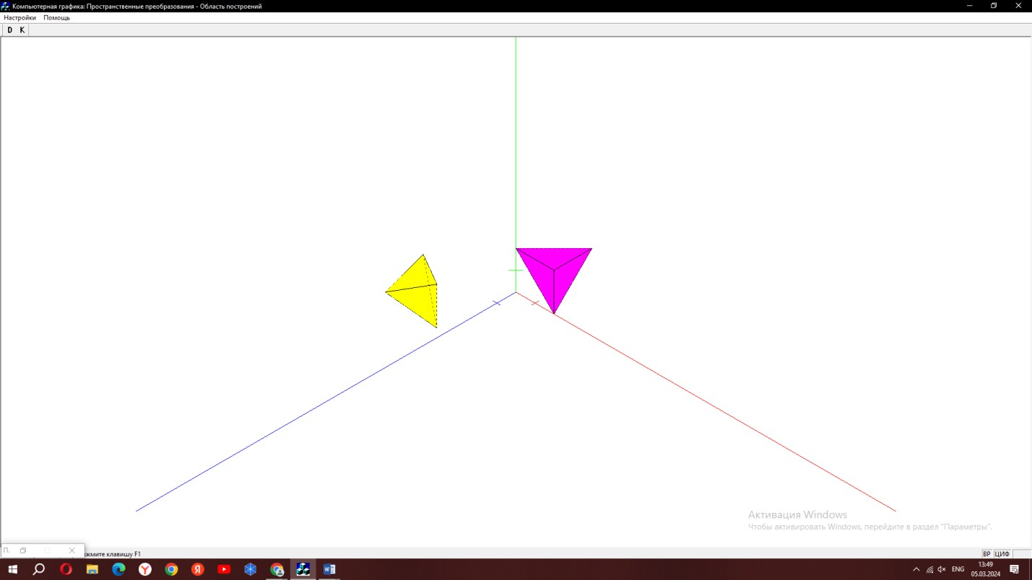

**2F) поворот на угол f вокруг координатной оси y.**

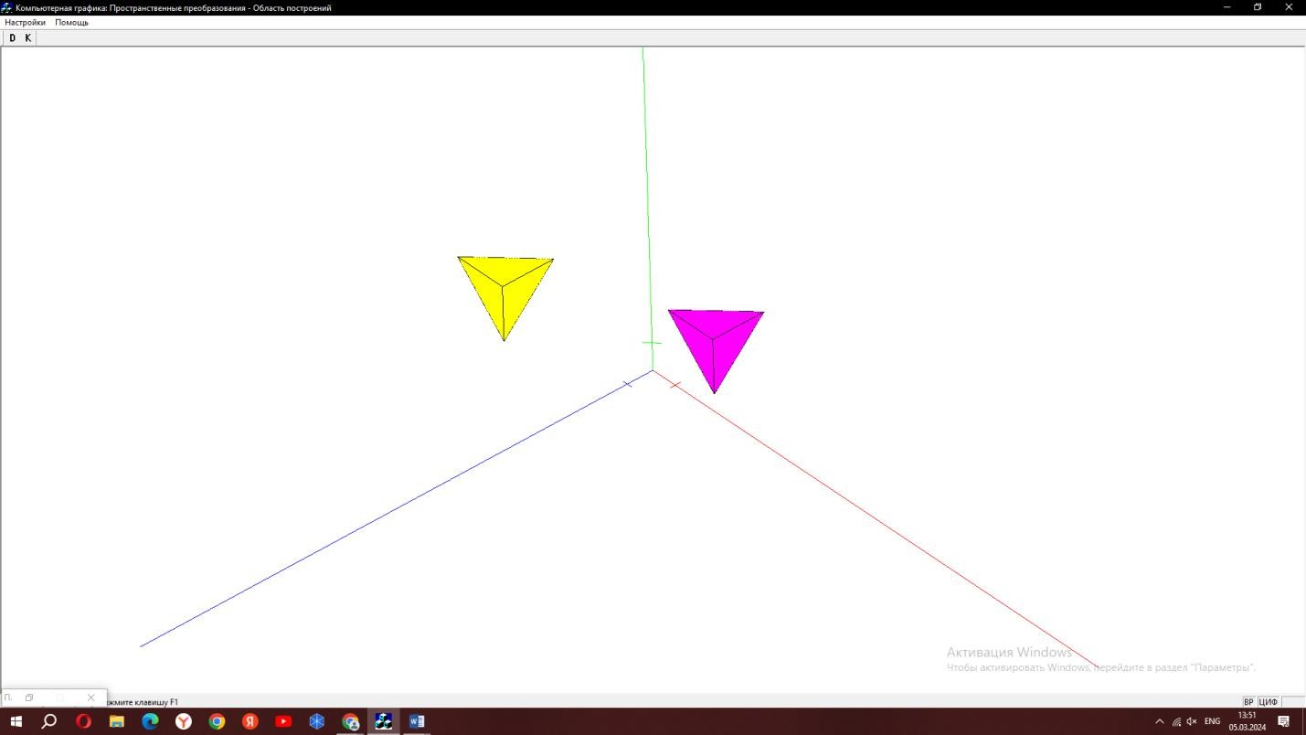

3. Осуществите перемещения исходного четырехгранника вдоль осей ***y*** и ***z***, используя одну матричную операцию.

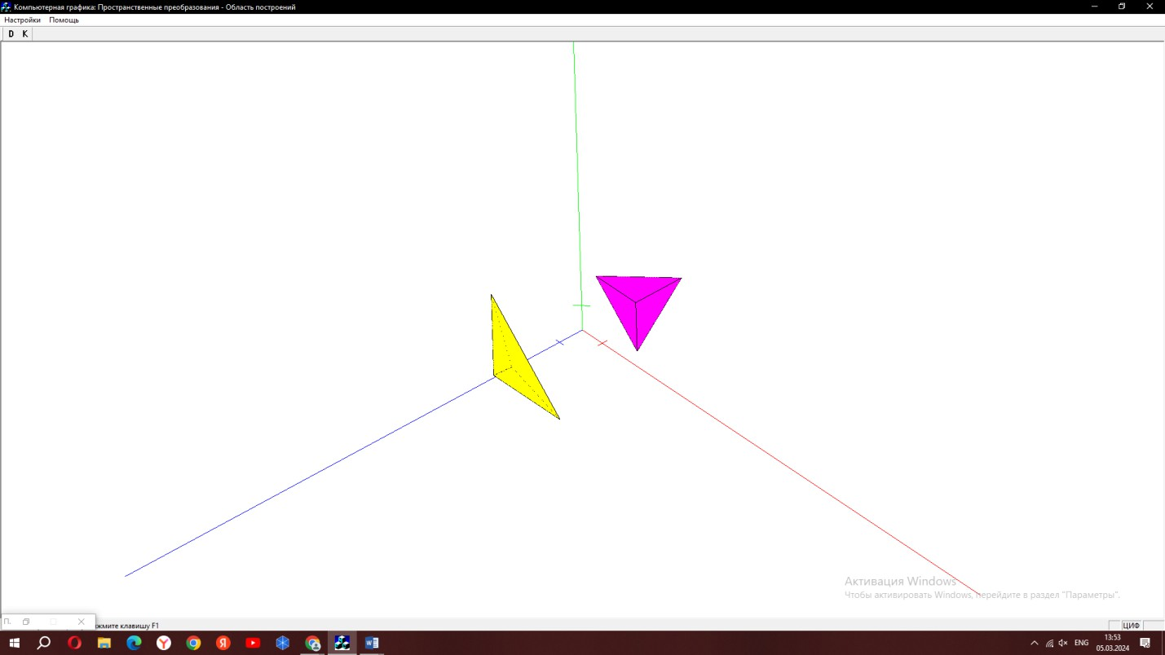

4. Реализуйте по отношению к исходному четырехграннику проецирование в однородных координатах.

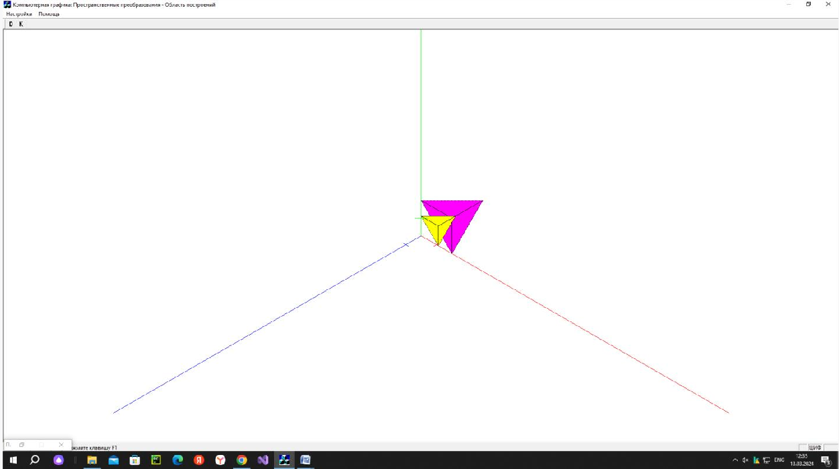

5. Реализуйте общее масштабирование исходного четырехгранника.

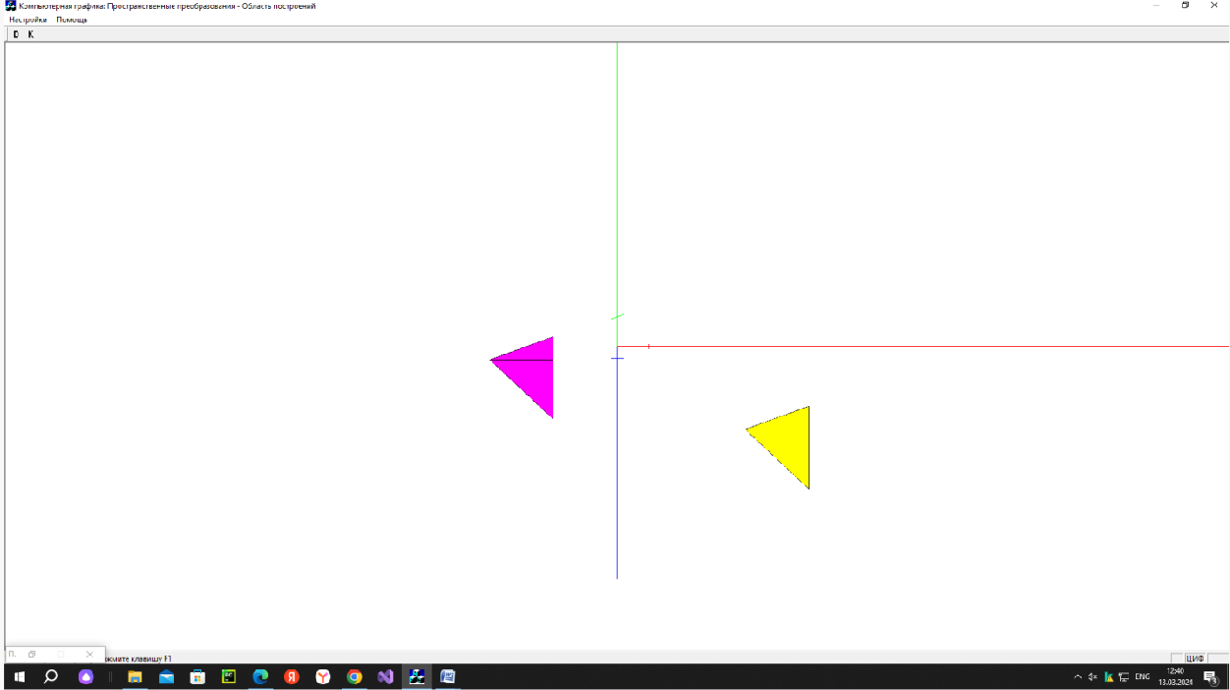

**6A) переместите объект преобразования таким образом, чтобы прямая, относительно которой совершается поворот, совпала с осью y;**

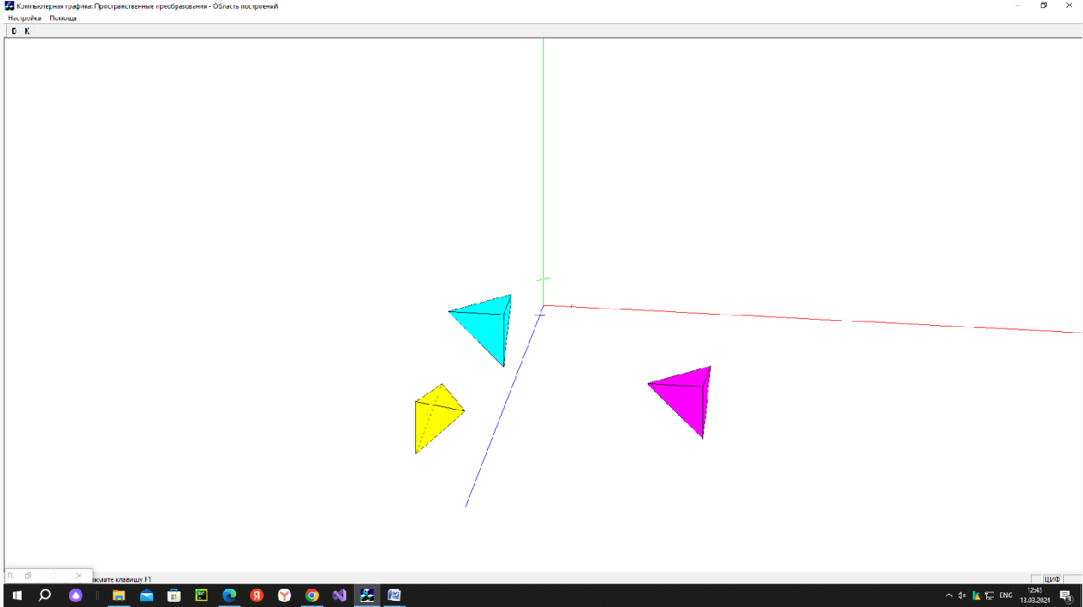

**6B) поверните объект на требуемый угол вокруг оси y;**

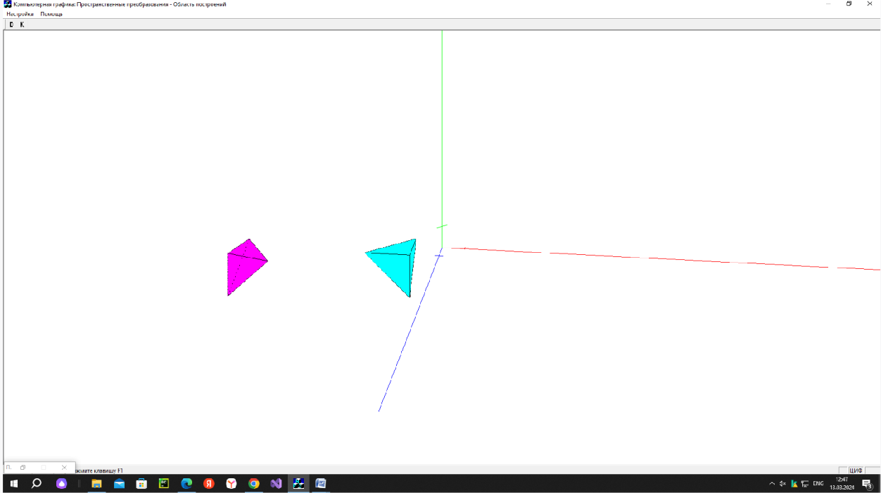

**6C) осуществите обратное (по отношению к п/п. a) перемещение объекта.**

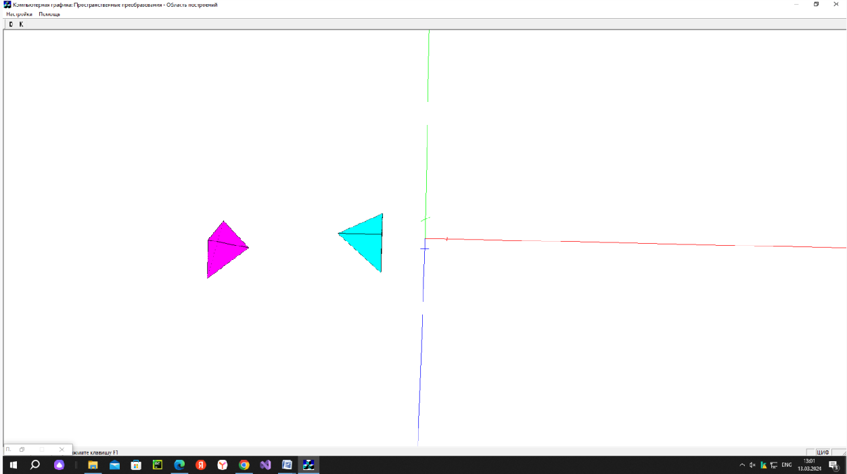

8) Осуществите поворот исходного четырехгранника на угол ***χ*** вокруг прямой линии, которая заданна точкой с координатами **(*0, 0, 0*)** и направляющим вектором, представленным матрицей ; используйте при этом следующие последовательные преобразования

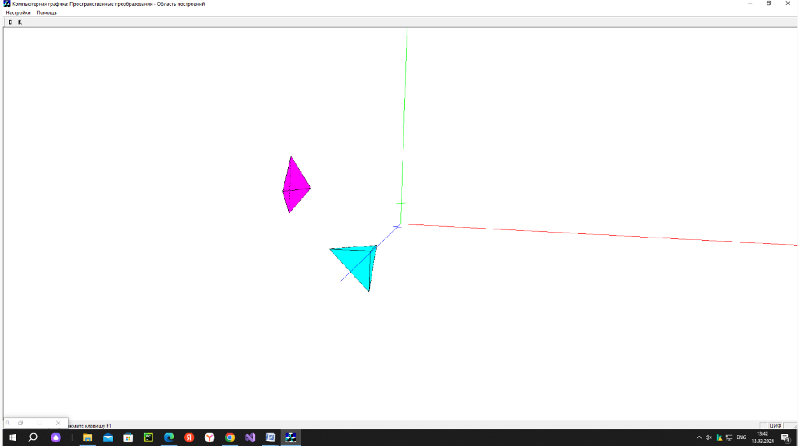

**8A) поверните объект преобразования вокруг двух координатных осей на соответствующие углы таким образом, чтобы прямая, относительно которой совершается поворот, совпала с какой-либо координатной осью;**

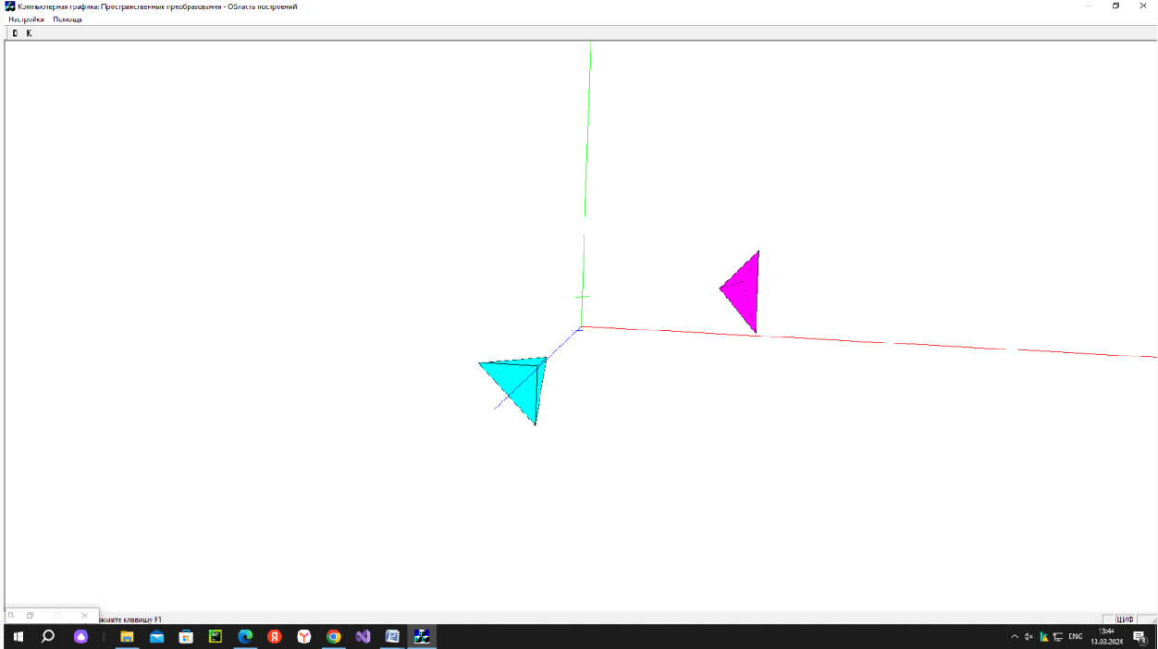

**8B)реализуйте поворот на требуемый угол вокруг той координатной оси, с которой в п/п. a совмещена прямая;**

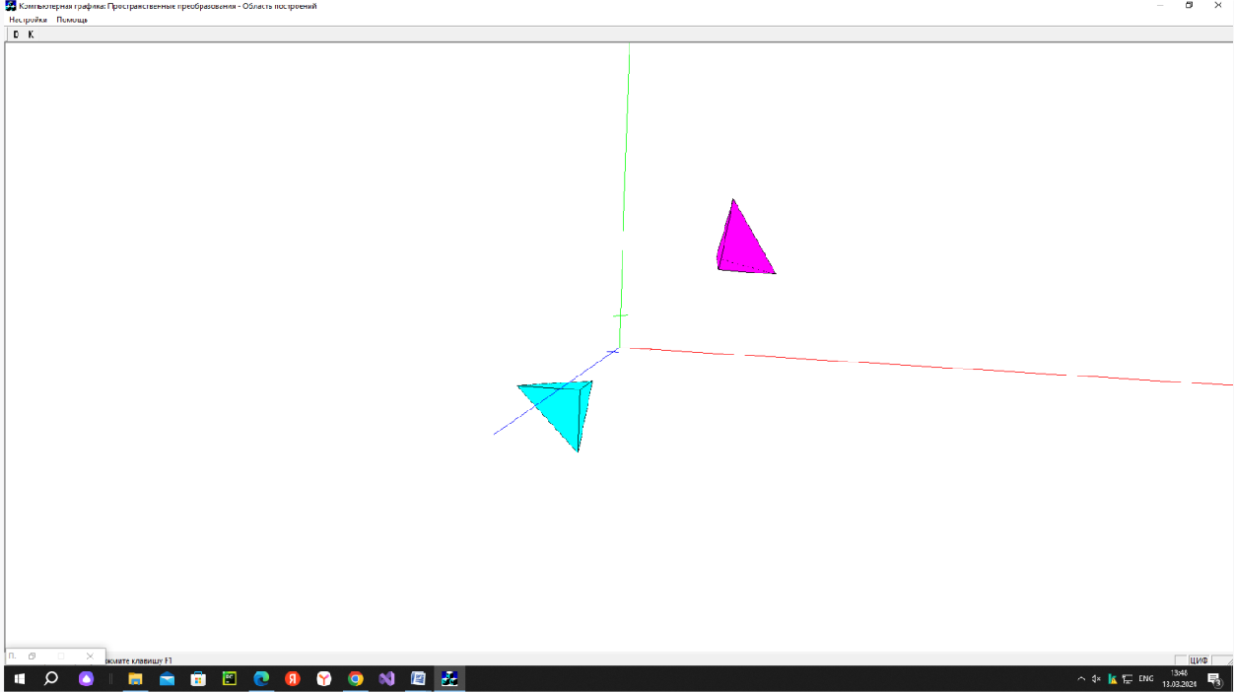

**8C) осуществите обратные (по отношению к п/п. a) повороты в обратной же последовательности.**

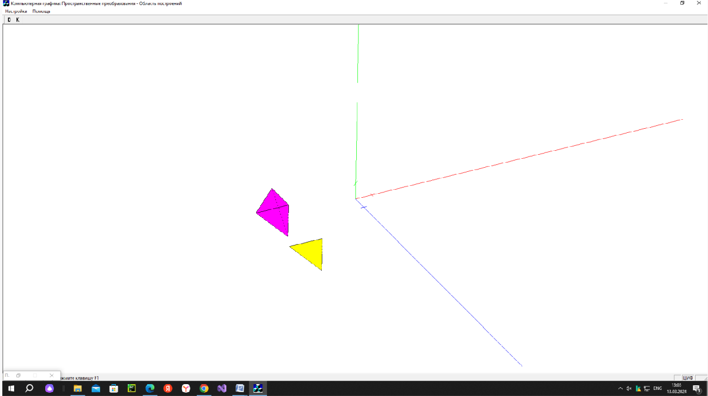

10) Получите такую ортографическую проекцию исходного четырехгранника на плоскость ***xy*** (***z = 0***), в которой какая-либо грань

объекта, не параллельная ни одной координатной плоскости, была бы отражена без искажения.